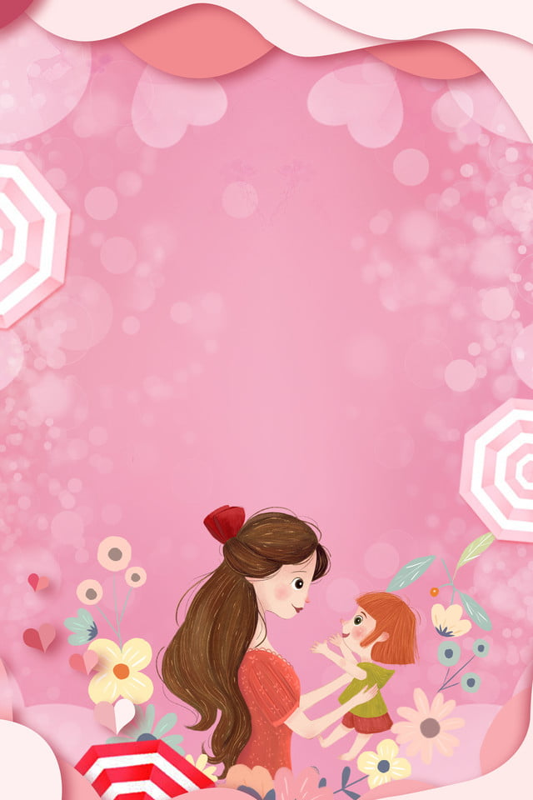

Муниципальное бюджетное дошкольное образовательное

учреждение «Детский сад «Лёвушка»

Конспект занятия семейного клуба «Секрет»
во второй младшей группе «Пушистик»

Тема: «Если мама рядом»

Воспитатель: Петренко И.Ю.
Крапивкина Н.А.

р.п. Кольцово ноябрь 2022г.

Цель: Формирование у детей младшего дошкольного возраста уважительного отношения к маме, создание обстановки общей радости, хорошего настроения, любви и нежного отношения к маме.
Задачи:
- формировать у детей семейные ценности, положительные черты характера, способствующих лучшему взаимопониманию в процессе общения;
- воспитывать у детей любовь и уважение к матери, привязанности к своей семье; воспитывать доброе, уважительное отношение к маме, желание порадовать ее;
- развивать позитивное отношение родителей к детскому саду, активизировать родительское участие в жизни детского сада;
- способствовать сплочению детско-родительских отношений.
Предварительная работа:
- Беседы о маме, составление рассказов из личного опыта.
- Разучивание с детьми литературного и музыкального репертуара;
- Оформление стенгазеты;
- Организация изготовления подарков для мам;
- Подготовка конкурсов, атрибутов, музыки.

Ход развлечения:
Под музыку «Мама первое слово» входят дети, мамы садят на стульчиках в группе.
Ведущий: Добрый вечер говорим мы вам. Мы не случайно собрались сегодня в этот ноябрьский вечер в нашем уютной группе. Ведь именно в ноябре мы отмечаем такой праздник, как День Матери.
В этот праздничный день, нам хотелось бы поздравить Вас и пожелать здоровья, успехов, сил в воспитании своих детей. Дарите вашим детям любовь, добро, нежность и ласку, и они вам будут отвечать тем же.
Ребята, сегодня мы посвятим наш праздник любимым мамочкам. Поговорим о том, как сильно мы их любим! Порадуем их своими умениями. Ребята, я хочу у вас спросить:
-Кто вас будит ото сна? (Мамочка)
-Кто сказал: «Вставать пора?» (Мамочка)
-Кашу кто успел сварить? (Мамочка)
-Чаю в кружечку налить? (Мамочка)
-Кто косички вам заплёл? (Мамочка)
-Целый дом один подмёл? (Мамочка)
-Кто ребячий любит смех? (Мамочка)
-Кто на свете лучше всех? (Мамочка)

Ведущий: Очень приятно, что к нам в гости пришли самые красивые, ласковые, добрые и любимые мамы, так и хочется подарить им стихи.
Воспитатель вместе с детьми читает стихи
Мама - это небо! (руки вверх)
Мама - это свет! (руками вверху показываем фонарики)
Мама - это счастье! (руки к груди)
Мамы - лучше нету (наклоняемся вперед и машем головой нет-нет)
Мама - это сказка! (большой палец вверх)
Мама - это смех! (смеемся, улыбаемся)
Мама - это ласка! (гладим себя по голове)
Мамы - любят всех! (шлем воздушный поцелуй)
Ведущий: Давайте, ребятки, назовём имя своей мамочки (дети по очереди называют имя своей мамы)
Ведущий: А что самое главное для ребенка? Это конечно, родной дом и мамочка, которая всегда пожалеет и назовет самыми добрыми и нежными словами - и солнышком, и котенком, и зайчиком. Вы ведь так называете своих детей? Но у каждого есть свое домашнее, ласковое имя. А какое именно, нам сейчас и скажут мамочки (мамы называют своих деток ласковыми именами).

Ведущий: Сегодня мы предлагаем нашим мамам вместе с вашими детьми поучаствовать в конкурсах и повеселиться. Вы готовы? Тогда начнем.
Ведущий: У нас есть вот такой волшебный цветок. Вы подскажете мне как он называется (цветик - семицветик). Сейчас мамы со своими детками отрывают один лепесток, читают загадку и стараются правильно на нее ответить, а ребята вам подскажут, а мы проверим, как часто вы читаете сказки своим деткам.
1. Ждали маму с молоком,
А впустили волка в дом.
Кто же были эти детки (семеро козлят).

2. Что за сказка: кошка, внучка,
Мышь, ещё собака Жучка
Деду с бабой помогали,
Корнеплоды собирали? (репка)

3. Съесть его хотел зайчишка,
Серый волк и бурый мишка.
А когда малыш в лесу
Встретил рыжую лису,
От нее уйти не смог.
Что за сказка? (колобок)

4. Возле леса, на опушке,
Трое их живет в избушке.
Там три стула и три кружки,
Три кроватки, три подушки.
Угадайте без подсказки,
Кто герои этой сказки? (три медведя)

5. Гармошка в руках,
На макушке фуражка,
А рядом с ним важно
Сидит… (Чебурашка).

6. Отвечайте на вопрос:
Кто в корзине Машу нёс,
Кто садился на пенёк
И хотел съесть пирожок? (медведь)

7. Трое их — и до чего же
Братья дружные похожи.
Отгадайте без подсказки,
Кто герои этой сказки? (три поросенка)

Ведущий: Все загадки разгадали, молодцы, наши мамы.
Ведущий: Мама – первый человек, который берет на руки своего малыша, кто ухаживает за ним, помогает ему расти, учит уму-разуму.
А сейчас мы предлагаем вам вспомнить то время, когда вот эти ребятишки только-только появились на свет. Это было самое приятное время! Пеленки, распашонки, каша и ни капли свободного времени. Ну, что, вспомнили?
Конкурс «Запеленай куклу»
Приглашается две мамы, а помогать вам будут ваши детки. Нужно запеленать вот этих младенцев, мальчика и девочку.

Ведущий: Ни для кого не секрет. Что наши дети – наши лучшие помощники, и сейчас мы покажем, как они помогают маме стирать бельё.
Танец «Станем маме помогать»

Ведущий: Но ребятишки не только могут помочь постирать, но и сварить суп или компот. И сейчас мы в этом еще раз убедимся.

Конкурс «Помоги сварить суп, компот» На столе на подносе лежат фрукты и овощи. Две мамы держат в руках корзинку, ребенок первой мамы кладёт фрукты, а ребенок другой овощи. Кто быстрее и правильнее.
Ведущий: Суп готов, компот тоже.

Ведущий: А сейчас мы проверим, какие наши мамы рукодельницы.
Конкурс «Сделай бусы из макарон». Приглашаются по 4 пары (ребенок и мама). Необходимо каждой паре за 1 минуту нанизать на проволочку как можно больше макарон.

Конкурс «Лучшая хозяйка».
Ведущий: Наши мамы –замечательные хозяйки. По магазинам ходят, все цены знают. Сейчас проведем блиц - турнир!
Сколько стоит буханка хлеба?
Литр молока?
Сколько стоит килограмм гвоздей?
Десяток яиц?
Стиральный порошок?
Губная помада?
Сколько стоит батон?
Литр сметаны?
Сколько стоит десяток перепелиных яиц?
Сколько стоит пила?
Туалетная вода?

Ведущий: А теперь пусть наши мамы отдохнут и сходят на прием к стилисту.
Конкурс «Моя мама самая красивая»
Дети одевают, наряжают своих мам (бусы, шарфик, шляпка, сумка и др.)

Ведущий: Настоящую красоту не под силу испортить даже стилистам.

Ведущий: Все, наверное, устали от такой нагрузки, надо немного отдохнуть. Теперь я приглашаю вместе всех потанцевать, ведь не только же трудиться, мамам надо отдыхать. Танцуем все вместе.
Танец с мамами.

Ведущий: Наш вечер подошел к концу. Мы благодарим всех участников, за доставленное удовольствие и праздничное настроение. Пусть совместная подготовка к праздникам и ваше участие в жизни детей в детском саду, останется навсегда доброй традицией вашей семьи. Спасибо за ваше доброе сердце, за желание побыть рядом с детьми, подарить им душевное тепло. Нам очень приятно было видеть добрые и нежные улыбки мамочек, счастливые глаза детей. За ваше участие в нашем празднике и за то, что вы всегда с нами, за то, что вы самые, самые всем мамам вручаются подарки, которые они сделали своими руками (дети вручают подарки).

Ведущий: Дорогие ребята! Ваши мамы вас так любят, что не смогли прийти на праздник без подарка. (Мамы дарят киндеры своим детям)

Чаепитие с детьми и мамами.
Свободные игры детей и мам.

-Кто вас будит ото сна? (Мамочка)  -Кто сказал: «Вставать пора?» (Мамочка)  -Кашу кто успел сварить? (Мамочка)  -Чаю в кружечку налить? (Мамочка)  -Кто косички вам заплёл? (Мамочка)  -Целый дом один подмёл? (Мамочка)  -Кто ребячий любит смех? (Мамочка)  -Кто на свете лучше всех? (Мамочка) | Мама - это небо! (руки вверх)  Мама - это свет! (руками вверху показываем фонарики)  Мама - это счастье! (руки к груди)  Мамы - лучше нету (наклоняемся вперед и машем головой нет-нет)  Мама - это сказка! (большой палец вверх)  Мама - это смех! (смеемся, улыбаемся)  Мама - это ласка! (гладим себя по голове)  Мамы - любят всех! (шлем воздушный поцелуй)
имя своей мамочки  мамы называют своих деток ласковыми именами  цветик – семицветик  Конкурс «Запеленай куклу»  Конкурс «Помоги сварить суп, компот»  Конкурс «Сделай бусы из макарон».  Конкурс «Лучшая хозяйка».  Конкурс «Моя мама самая красивая»  Танец с мамами.  дети вручают подарки Мамы дарят киндеры своим детям | Конкурс «Лучшая хозяйка».  Сколько стоит буханка хлеба?  Литр молока?  Сколько стоит килограмм гвоздей?  Десяток яиц?  Стиральный порошок?  Губная помада?  Сколько стоит батон?  Литр сметаны?  Сколько стоит десяток перепелиных яиц?  Сколько стоит пила?  Туалетная вода?

Ждали маму с молоком,
А впустили волка в дом.
Кто же были эти детки?
Что за сказка: кошка, внучка,  Мышь, ещё собака Жучка  Деду с бабой помогали,  Корнеплоды собирали? | Гармошка в руках,  На макушке фуражка,  А рядом с ним важно  Сидит…
Съесть его хотел зайчишка,  Серый волк и бурый мишка.  А когда малыш в лесу  Встретил рыжую лису,  От нее уйти не смог.  Что за сказка? | Возле леса, на опушке,  Трое их живет в избушке.  Там три стула и три кружки,  Три кроватки, три подушки.  Угадайте без подсказки,  Кто герои этой сказки?
Отвечайте на вопрос:  Кто в корзине Машу нёс,  Кто садился на пенёк  И хотел съесть пирожок? | Трое их — и до чего же  Братья дружные похожи.  Отгадайте без подсказки,  Кто герои этой сказки?

